МІНІСТЕРСТВО ОСВІТИ І НАУКИ УКРАЇНИ

КИЇВСЬКИЙ НАЦІОНАЛЬНИЙ УНІВЕРСИТЕТ УКРАЇНИ  
«КИЇВСЬКИЙ ПОЛІТЕХНІЧНИЙ ІНСТИТУТ ІМЕНІ ІГОРЯ СІКОРСЬКОГО»

Факультет прикладної математики

Кафедра програмного забезпечення комп’ютерних систем

**ЗВІТ**

**з лабораторної роботи № 1**

**«Встановлення Android Studio та створення першого мобільного додатку. Робота з емулятором та фізичним девайсом»**

**Виконав:**

студент 3-го курсу, групи КП-93, спеціальності 121 – Інженерія програмного забезпечення

*Інюшев Артем Владиславович*

**Перевірив:**

к. т. н, старший викладач

*Хайдуров Владислав Володимирович*

Київ – 2021

**Завдання до лабораторної роботи**

1. Виконати кроки, які відтворюють процес встановлення середовища

розробки Android-застосунків загалом. Створити емулятор та підключити

у режимі розробника Ваш девайс для можливості тестування Android-

застосунків.

2. Створити перший Android-застосунок (у стилі «Hello World» та

протестувати його на емуляторі та власному девайсі). Замість рядка «I am

a student» написати власне ім’я, прізвище та назву групи. Змінити колір

тексту та фону. Зробити скрішноти роботи першого додатку та додати їх

до звіту разом із фрагментами програмного коду та даними з файлів XML-

розмітки.

3. Переглянути класичні віджети, які можуть бути використані для

формування функціоналу Android-застосунку.

4. Розробити інтерфейс простого калькулятора.

До розробленого інтерфейсу не потрібно поки додавати обробники подій.

Розробляється лише інтерфейс. Кольорову палітру кнопок, текстового поля,

фону обирати самостійно. Фрагменти програмного Java-коду та XML-коду

додати у звіт.

**Мета роботи**

Познайомитись із програмним середовищем розробки мобільних

застосунків Android Studio та виконати його настройку для створення

найпростіших мобільних додатків.

**Перше завдання**

Метою першого завдання було створити простий додаток який показує текст з моїм ім’ям. Потрібно було встановити Android Studio та розібратися з базовими налаштуваннями та створити перший проект який показує текст довільного кольору на якомусь фоні. Також потрібно було створити емулятор для локального тестування програми. Потім потрібно було запустити програму на реальному смартфоні увімкнувши режим розробника. Код завдання та скріношот виконання програми залишу нижче.

|  |
| --- |
| activity_main.xml |
| <?xml version="1.0" encoding="utf-8"?>  <androidx.constraintlayout.widget.ConstraintLayout xmlns:android="http://schemas.android.com/apk/res/android"  xmlns:app="http://schemas.android.com/apk/res-auto"  xmlns:tools="http://schemas.android.com/tools"  android:background="@color/black"  android:layout_width="match_parent"  android:layout_height="match_parent"  tools:context=".MainActivity">  <TextView  android:layout_width="351dp"  android:layout_height="531dp"  android:text="@string/myName"  android:textColor="#03A9F4"  android:textColorHighlight="#FFEB3B"  android:textSize="30sp"  app:layout_constraintBottom_toBottomOf="parent"  app:layout_constraintHorizontal_bias="0.493"  app:layout_constraintLeft_toLeftOf="parent"  app:layout_constraintRight_toRightOf="parent"  app:layout_constraintTop_toTopOf="parent"  app:layout_constraintVertical_bias="0.066" />  </androidx.constraintlayout.widget.ConstraintLayout> |

Зображення програми:

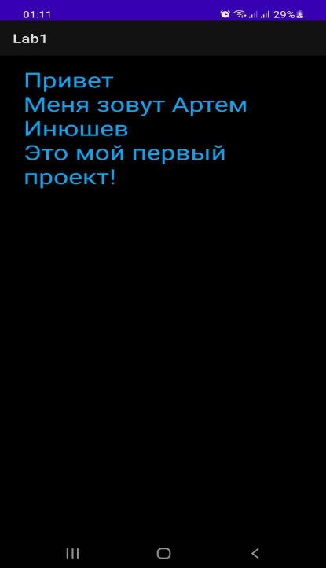

**Друге завдання**

Метою другого завдання було створити розмітку для калькулятора. Потрібно було ознайомитися з базовими елементами Android Studio та створити ряд елементів для калькулятора, але без обробників. Код завдання та скріношот виконання програми залишу нижче.

|  |
| --- |
| MainActivity.java |
| package com.example.lab1;  import androidx.appcompat.app.AppCompatActivity;  import android.os.Bundle;  public class MainActivity extends AppCompatActivity {  @Override  protected void onCreate(Bundle savedInstanceState) {  super.onCreate(savedInstanceState);  setContentView(R.layout.activity_main);  }  } |

|  |
| --- |
| activity_main.xml |
| <?xml version="1.0" encoding="utf-8"?>  <androidx.constraintlayout.widget.ConstraintLayout xmlns:android="http://schemas.android.com/apk/res/android"  xmlns:app="http://schemas.android.com/apk/res-auto"  xmlns:tools="http://schemas.android.com/tools"  android:background="@color/black"  android:layout_width="match_parent"  android:layout_height="match_parent"  tools:context=".MainActivity">  <TextView  android:id="@+id/resultField"  android:layout_width="821dp"  android:layout_marginTop="16dp"  android:layout_height="80dp"  android:background="@color/white"  android:textSize="18sp"  app:layout_constraintHorizontal_weight="1"  app:layout_constraintLeft_toLeftOf="parent"  app:layout_constraintRight_toLeftOf="parent"  app:layout_constraintTop_toTopOf="parent" />  <!-- поле знака операции -->  <LinearLayout  android:id="@+id/firstButtonPanel"  android:layout_width="0dp"  android:layout_height="120dp"  android:layout_marginTop="16dp"  app:layout_constraintTop_toBottomOf="@+id/resultField"  app:layout_constraintLeft_toLeftOf="parent"  app:layout_constraintRight_toRightOf="parent">  <Button  android:layout_width="0dp"  android:layout_height="match_parent"  android:layout_weight="1"  android:text="7"/>  <Button  android:layout_weight="1"  android:layout_width="0dp"  android:layout_height="match_parent"  android:text="8"/>  <Button  android:layout_weight="1"  android:layout_width="0dp"  android:layout_height="match_parent"  android:text="9"/>  <Button  android:layout_weight="1"  android:layout_width="0dp"  android:layout_height="match_parent"  android:text="/"/>  </LinearLayout>  <LinearLayout  android:id="@+id/secondButtonPanel"  android:layout_width="0dp"  android:layout_height="120dp"  android:layout_marginTop="16dp"  app:layout_constraintTop_toBottomOf="@+id/firstButtonPanel"  app:layout_constraintLeft_toLeftOf="parent"  app:layout_constraintRight_toRightOf="parent">  <Button  android:layout_weight="1"  android:layout_width="0dp"  android:layout_height="match_parent"  android:text="4"/>  <Button  android:layout_weight="1"  android:layout_width="0dp"  android:layout_height="match_parent"  android:text="5"/>  <Button  android:layout_weight="1"  android:layout_width="0dp"  android:layout_height="match_parent"  android:text="6"/>  <Button  android:layout_weight="1"  android:layout_width="0dp"  android:layout_height="match_parent"  android:text="*"/>  </LinearLayout>  <LinearLayout  android:id="@+id/thirdButtonPanel"  android:layout_width="0dp"  android:layout_height="120dp"  android:layout_marginTop="16dp"  app:layout_constraintTop_toBottomOf="@+id/secondButtonPanel"  app:layout_constraintLeft_toLeftOf="parent"  app:layout_constraintRight_toRightOf="parent">  <Button  android:layout_weight="1"  android:layout_width="0dp"  android:layout_height="match_parent"  android:text="1"/>  <Button  android:layout_weight="1"  android:layout_width="0dp"  android:layout_height="match_parent"  android:text="2"/>  <Button  android:layout_weight="1"  android:layout_width="0dp"  android:layout_height="match_parent"  android:text="3"/>  <Button  android:layout_weight="1"  android:layout_width="0dp"  android:layout_height="match_parent"  android:text="-"/>  </LinearLayout>  <LinearLayout  android:id="@+id/forthButtonPanel"  android:layout_width="0dp"  android:layout_height="120dp"  android:layout_marginTop="16dp"  app:layout_constraintTop_toBottomOf="@+id/thirdButtonPanel"  app:layout_constraintLeft_toLeftOf="parent"  app:layout_constraintRight_toRightOf="parent">  <Button  android:layout_weight="1"  android:layout_width="0dp"  android:layout_height="match_parent"  android:text="0"/>  <Button  android:layout_weight="1"  android:layout_width="0dp"  android:layout_height="match_parent"  android:text=","/>  <Button  android:layout_weight="1"  android:layout_width="0dp"  android:layout_height="match_parent"  android:text="+"/>  <Button  android:layout_weight="1"  android:layout_width="0dp"  android:layout_height="match_parent"  android:text="="/>  </LinearLayout>  </androidx.constraintlayout.widget.ConstraintLayout> |

Зображення програми:

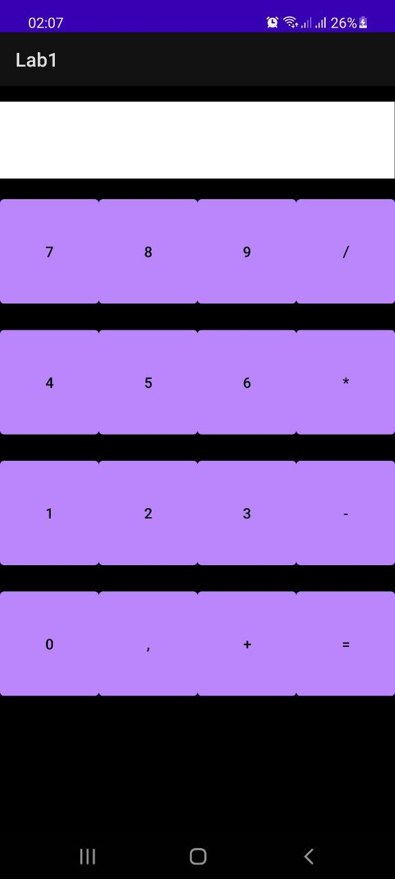

**Висновок**

У процесі виконання даної лабораторної нам вдалося:

* Познайомитись із програмним середовищем розробки мобільних

застосунків Android Studio та виконати його настройку для створення

найпростіших мобільних додатків.

* Ознайомитися з базовими компонентами та параметрами.